Отчет по лабораторной работе №5
Задание 1. Жидкие продукты разливается в пакеты на линии упаковки. Затраты на подвоз 700 у.е. Совокупная потребность в этих продуктах составляет 140 000 литров в месяц. Стоимость хранения 1 литра в течение месяца составляет 4 у.е. Определить оптимальные параметры пополнения склада цеха разлива и сравнить с действующей системой разлива одного продукта в течение трех дней. Хватит ли сэкономленных денег на достойную оплату «прикладного математика»? Проиллюстрировать графически состояние «запаса (склада)» в обоих случаях.

Воспользуемся стандартной моделью Уилсона пополнения склада. Ее основные параметры:
- 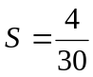 (условных денежных единиц) — стоимость хранения единицы товара на складе в единицу времени
- 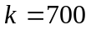 (условных денежных единиц) — затраты на организацию поставки сырья
- 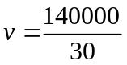 (литров в день) — скорость расходования товара (жидких продуктов) в единицу времени
- — размер заказа
- — время продажи всей партии
Определим оптимальные параметры (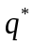 и 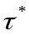) склада цеха разлива. Для этого найдем минимум функции средних расходов (суммы расходов на хранение и организацию поставки в единицу времени): 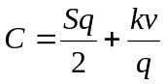.
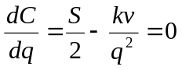,
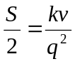,
Учитывая не отрицательность данного параметра:
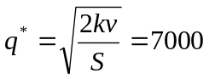 (литров).
Следует отметить, что за один цикл продажи распродается весь имеющийся на сладе товар, поэтому 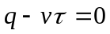. Отсюда получаем выражение для оптимального времени продажи всей партии:
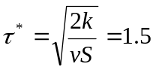 (дня).

В результате:
Суммарные расходы в месяц при использовании действующей системы разлива:35000
Суммарные расходы в месяц при использовании оптимальной системы разлива:28000
Сэкономленные деньги:7000
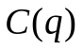.
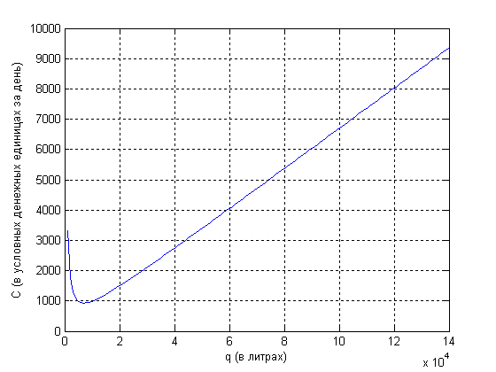
Запас склада
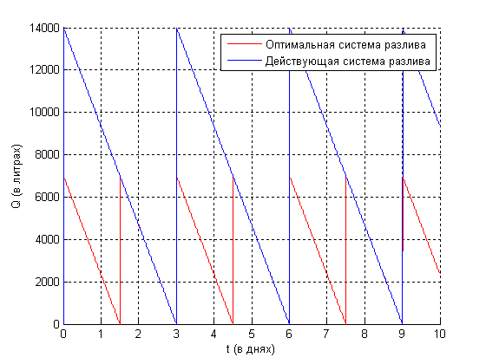
Размер заказа следует уменьшить с 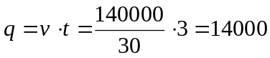 литров до 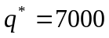 литров, при этом время продажи всей партии составит полтора дня, вместо трех.
Задание 2
Модифицировать условие задачи 1, учитывая протяженное во времени поступление жидкого продукта (по трубопроводу) на линию упаковки. Параметры задать самостоятельно.

Оставим предположения из задания 1, добавив параметр λ, означающий интенсивность поступления товара (мера количество товара в единицу времени).
График и результаты:

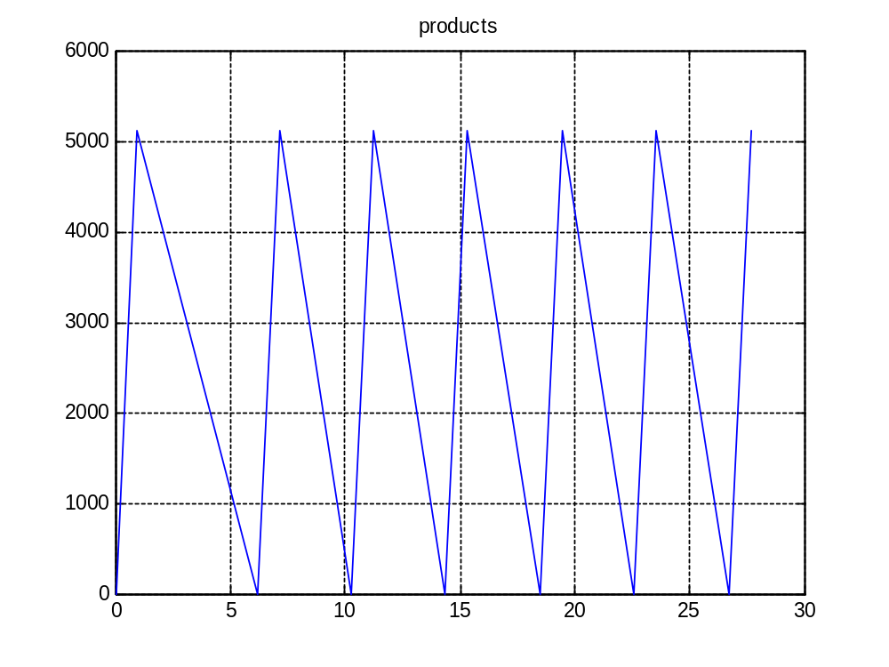
По сравнению с прошлой задачей присутствует явный выигрыш в прибыли, кроме того увеличен цикл, из-за чего уменьшаеются затраты на формирование заказов. Это объясняется тем, что на данном этапе работа происходит в потоковом, а не в блочном режиме, что позволяет сразу посылать ресурсы на разлив.
Задание 3
Годовая потребность машиностроительного завода в мелкосортовой стали (пруток диаметром 12 мм) составляет 300 т. В соответствии с техническими требованиями в случае необходимости пруток диаметром 12 мм может быть заменен прутком диаметром 14 мм, цена которого за тонну на 20 у.е. больше. Условно-постоянные транспортно-заготовительные расходы на один заказ равны 21 у.е., издержки по содержанию 1 т. 14 у.е. Определить оптимальный размер партии.

Считаем, что на заводе бесконечные запасы 14 мм -х прутков, и нас они не касаются, иначе мы будем поставлять только 12 мм- е прутки. Стандартный период - месяц.
График и результаты:

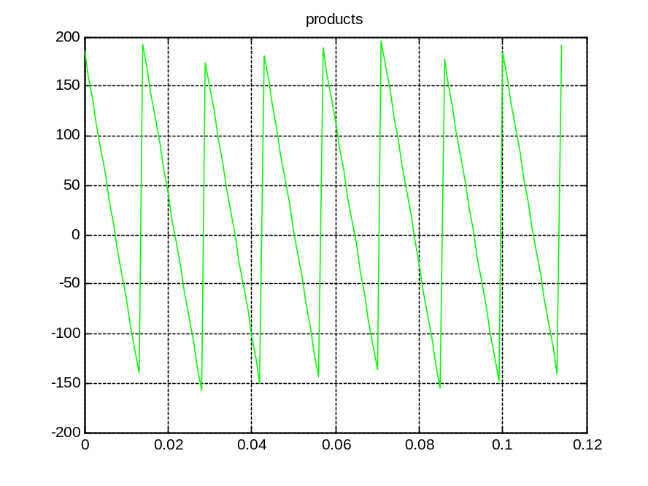
Получаем малый период и большие колебания, следовательно часть потребностей не будет удовлетворяться. Из-за выбранной точности график расположен неравномерно, но можно считать, что сверху аппроксимируется прямое products = 200, снизу products = -147.
Задание 4
В задачах 1-3 ввести еще одну характеристику системы — время обработки заказа (время от заявки до начала пополнения склада). Найти и указать «точки заказа» на временной диаграмме состояния склада.
При постоянном времени выполнения заказа, на процесс он не будет оказывать влияние, т.к. во всех случаях просто будет оформляться заранее. Точки берутся по временной оси со сдвигом ТД от начала пополнения влево, где ТД — время обработки заказа.

